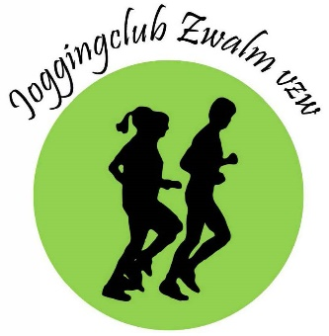
Joggingclub Zwalm vzw

Inschrijvingsformulier

seizoen 2022

Gelieve het inschrijvingsformulier duidelijk en volledig in te vullen en aan één van de bestuursleden te bezorgen. De inschrijving is pas geldig wanneer ook het lidgeld betaald is. Dit kan cash of via overschrijving op rek. nr. BE32 0689 4180 9302 van JC Zwalm vzw.

Naam:

Voornaam:

Adres:

Geboortedatum: Geslacht: M / V

Tel: GSM:

Nationaliteit:

E-mail:

Rijksregisternr.:

Ik sluit mij hierbij aan als jogger/recreatieloper bij Joggingclub Zwalm VZW.

Als aangesloten, actief lid ben ik via SPORTA Federatie vzw verzekerd tegen lichamelijke ongevallen en burgerlijke aansprakelijkheid tegenover derden.

Ik verbind mij ertoe de statuten en het huishoudelijk reglement van Joggingclub Zwalm VZW, evenals de door het bestuur genomen beslissingen, te zullen respecteren.

Het inschrijvingsgeld voor volwassenen bedraagt € 30.
Kinderen tot en met 12 jaar betalen € 15.

- Mijn gegevens mogen niet doorgegeven worden aan commerciële partners van JC Zwalm vzw

Handtekening (1):

- Indien minderjarig, handtekening van één van de ouders of voogd

